本科毕业设计（论文）开题报告

选题背景与意义

选题背景
当前，高等教育数字化转型已成为教育改革的重要方向。根据教育部发布的《教育信息化2.0行动计划》，构建“互联网+教育”新生态、推动优质教育资源共享是新时代高等教育发展的核心议题。然而，在实际的高校场景中，学习资源的共享与知识交流面临诸多困境：
- 资源分散问题：学习资料分散于各类即时通信群组（如微信群、QQ群），缺乏统一的沉淀与检索机制，优质资料随聊天记录沉没，难以被后续学习者发现和复用。
- 问答效率问题：课程疑难问题的解答效率偏低，同一问题在不同学期被反复提问，优质答案难以被系统化沉淀，缺乏有效的知识问答社区平台。
- 校园协作问题：校园内的勤工助学、技能互助等任务需求缺乏结构化的撮合平台，信息不对称导致供需双方难以高效匹配。
- 社团活动问题：社团活动与校园文化活动的组织与传播渠道单一，参与度难以提升，活动信息触达率低。
基于上述背景，本课题拟设计并实现一套名为CampusLink的高校资源共享与问答社区平台，以H5技术为载体，充分利用手机浏览器的普及性，构建一个集资源共享、知识问答、任务协作、社团活动管理于一体的高校垂直社区。

研究意义
理论意义：本课题探索了前后端分离架构在高校垂直场景下的工程实践，验证了Spring Boot与uni-app技术栈在校园社区系统中的适用性，对同类系统的设计与实现具有一定参考价值。
实践意义： - 为高校学生提供专属的数字化学习协作工具，提升学习资源共享效率； - 通过积分激励机制，形成正向循环的社区生态，鼓励知识贡献； - 引入AI辅助答题，提升知识获取效率； - 为校园内的技能互助行为提供结构化的协作规范。

国内外研究现状

国外研究现状
技术问答平台方面，以Stack Overflow为代表的技术问答平台在问题结构化、回答质量评估机制上积累了丰富的经验，其采纳答案、投票、徽章等激励手段已被广泛借鉴。
在线教育平台方面，Coursera、edX等MOOC平台在课程资源的组织与分发层面提供了优秀的范本，支持视频课程、作业提交、讨论区等功能。
社区平台方面，Reddit、Discord等社区平台探索了不同粒度的知识共同体运营模式，支持子版块、实时聊天等功能。
然而，上述平台均定位于通用场景，缺乏对高校特定业务流程（如课程归属、学号验证、社团管理、校园任务）的原生支持。

国内研究现状
教育类应用方面，国内已有若干高校知识服务类应用，如超星学习通、钉钉校园版等，侧重于课程管理与师生互动，但其问答与资源共享功能较弱，且封闭性强，难以形成跨课程、跨年级的知识社区氛围。
校园论坛方面，部分高校自研了校内BBS或论坛系统，但技术栈较为陈旧（多采用PHP、JSP等传统技术），移动端体验欠佳，缺乏现代化的用户体验设计。
技术研究方面，已有研究者探索了基于Spring Boot的高校教学资源平台建设，以及采用Vue.js与Spring Boot前后端分离架构的校园应用开发。赵明文等人设计的高校学习社区系统在功能定位上与本项目存在一定交叉，但缺乏任务大厅、积分激励及AI辅助问答等核心特性。

研究现状总结
综上所述，目前缺乏一套能够同时满足以下需求的轻量级综合平台： - 资源共享与知识问答 - 校园任务协作 - 社团活动管理 - 积分激励机制 - AI智能辅助 - 良好的移动端体验
这正是本系统的设计动机与价值定位。

研究内容与目标

研究内容
本课题主要研究内容包括：
- 需求分析：深入调研高校师生的实际需求，完成功能性需求与非功能性需求的系统梳理，形成完整的需求规格说明书。
- 系统架构设计：设计前后端分离的系统架构，完成技术选型、数据库表结构设计及API接口规范设计。
- 核心功能模块实现： - 用户认证与授权模块（JWT双令牌机制） - 资源共享模块（OSS直传、审核流程） - 问答社区模块（Markdown编辑、AI辅助答题） - 任务大厅模块（状态机设计、信用评分） - 积分激励模块（积分规则、等级系统） - 社团活动模块（活动发布、报名签到） - 管理后台模块（用户管理、内容审核、数据统计）
- 关键技术攻关： - JWT双令牌并发刷新防竞争机制 - WebSocket实时消息推送 - 阿里云OSS文件直传 - DeepSeek AI接口集成
- 系统测试与评估：完成功能测试、性能测试，验证系统在预期负载下的响应能力与稳定性。

研究目标
功能目标：实现一个功能完整的高校资源共享与问答社区平台，涵盖资源共享、问答社区、任务大厅、社团活动、积分激励及管理后台六大核心模块。
性能目标：核心接口（列表查询、详情获取）的响应时间在正常负载下不超过200ms；系统支持至少100名用户并发访问而不发生服务降级。
用户体验目标：H5用户端具备良好的移动端适配，首屏加载时间控制在2秒以内；管理后台操作简洁高效，数据可视化直观清晰。

研究方法与技术路线

研究方法
- 文献研究法：查阅国内外关于高校资源共享平台、问答社区系统、前后端分离架构等方面的文献资料，了解相关领域的研究现状与技术发展趋势。
- 需求调研法：通过问卷调查、用户访谈等方式，深入了解高校师生对学习资源共享与知识交流的实际需求，为系统设计提供依据。
- 原型设计法：使用Figma等工具设计系统原型，通过用户评审验证设计方案的合理性。
- 敏捷开发法：采用迭代式开发模式，将系统功能拆分为多个迭代周期，每个周期完成一部分功能的开发与测试。

技术路线

后端技术栈
技术组件 | 版本 | 用途
Spring Boot | 3.4.0 | 后端框架
JDK | 17+ | 运行环境
MyBatisPlus | 3.5.9 | ORM框架
MySQL | 8.0+ | 关系型数据库
Redis | 7.0+ | 缓存与会话存储
JWT | 0.12.6 | 认证令牌
WebSocket | - | 实时通信
Knife4j | - | API文档
阿里云OSS | - | 对象存储
DeepSeek API | - | AI辅助

前端技术栈
技术组件 | 版本 | 用途
uni-app | - | 跨平台框架
Vue 3 | - | 前端框架
TypeScript | - | 类型支持
Vite | 5.2.8 | 构建工具
Pinia | - | 状态管理
Element Plus | - | 管理后台UI
ECharts | 5 | 数据可视化

系统架构
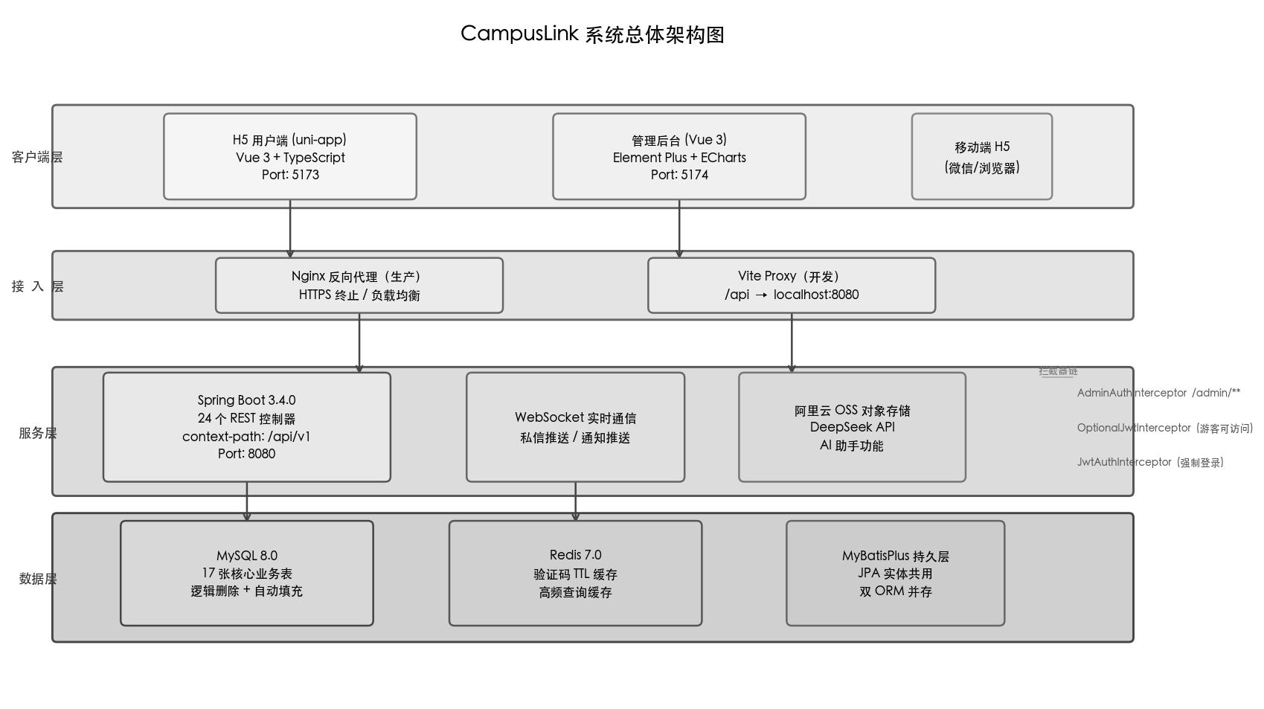

研究计划与进度安排

总体进度安排
阶段 | 时间 | 主要工作
第一阶段 | 第1-2周 | 需求分析与技术选型
第二阶段 | 第3～4周 | 系统架构设计与数据库设计
第三阶段 | 第5-8周 | 后端核心模块开发
第四阶段 | 第9-12周 | 前端开发与集成
第五阶段 | 第13～14周 | 系统测试与优化
第六阶段 | 第15～16周 | 论文撰写与答辩准备

详细进度安排
第一阶段：需求分析与技术选型（第1-2周） - 调研高校师生实际需求，完成需求规格说明书 - 确定技术栈选型，搭建开发环境 - 完成项目初始化与基础配置
第二阶段：系统架构设计与数据库设计（第3～4周） - 设计系统整体架构，绘制架构图 - 完成数据库表结构设计，编写建表SQL - 设计API接口规范，编写接口文档
第三阶段：后端核心模块开发（第5-8周） - 第5周：用户认证模块（注册、登录、JWT刷新） - 第6周：资源共享模块（上传、审核、下载） - 第7周：问答社区模块（提问、回答、AI辅助） - 第8周：任务大厅、积分系统、社团活动模块
第四阶段：前端开发与集成（第9-12周） - 第9周：H5用户端框架搭建、公共组件开发 - 第10周：资源共享、问答社区页面开发 - 第11周：任务大厅、社团活动页面开发 - 第12周：管理后台开发、前后端联调
第五阶段：系统测试与优化（第13～14周） - 完成功能测试，修复发现的Bug - 进行性能测试，优化响应时间 - 完善用户体验细节
第六阶段：论文撰写与答辩准备（第15～16周） - 撰写毕业论文 - 准备答辩PPT - 进行预答辩演练

预期成果

软件成果
- CampusLink高校资源共享与问答社区平台：H5用户端支持资源共享、问答社区、任务大厅、社团活动等功能；管理后台支持用户管理、内容审核、数据统计等功能；后端服务，提供完整的RESTful API
- 系统源代码：后端代码（Spring Boot项目），前端用户端代码（uni-app项目），前端管理后台代码（Vue 3项目），数据库脚本（SQL文件）

文档成果
- 毕业论文：《融合AI智能问答的高校资源互助平台与实现》
- 技术文档：需求规格说明书，系统设计文档，API接口文档，数据库设计文档，部署运维文档

预期指标
指标类型 | 预期目标
功能完整性 | 六大核心模块全部实现，功能测试通过率≥95%
接口响应时间 | 核心接口响应时间≤200ms
并发能力 | 支持100+用户并发访问
代码质量 | 遵循代码规范，通过静态代码检查
用户体验 | H5首屏加载时间≤2秒

可行性分析

技术可行
- 成熟的技术栈：Spring Boot、Vue 3、MySQL等技术均为业界成熟方案，有丰富的文档和社区支持。
- 个人技术储备：本人已系统学习Java Web开发、前端开发等相关课程，具备Spring Boot、Vue.js等技术的开发经验。
- 硬件环境：开发所需硬件（个人电脑、云服务器）均已具备。

经济可行性
- 开发成本：所有开发工具和框架均为开源免费，无需购买商业软件许可。
- 运行成本：可使用阿里云学生优惠服务器，成本可控。
- 人力成本：由本人独立完成开发，无额外人力成本。
- song用户习惯：平台采用H5技术，无需安装APP，符合高校用户的使用习惯。
- 学习成本：界面设计简洁直观，用户无需培训即可上手使用。
- 维护成本：采用前后端分离架构，便于后期维护和功能扩展。

参考文献
- 教育部. 教育信息化2.0行动计划[EB/OL]. [2018-04-13]. http://www.moe.gov.cn/srcsite/A16/s3342/201804/t20180425_334188.html.
- Johnson R, Hoeller J, Donald G, et al. Spring Framework Reference Documentation[EB/OL]. https://spring.io/projects/spring-boot.
- DCloud. uni-app框架官方文档[EB/OL]. https://uniapp.dcloud.net.cn.
- You E. Vue 3官方文档[EB/OL]. https://cn.vuejs.org.
- Jones M, Bradley J, Sakimura N. JSON Web Token (JWT)[S]. RFC 7519, 2015.
- 刘超慧, 杨雨涵, 邢丹阳, 解秋寒, 李舶永. 基于SpringBoot的教学资源平台设计与实现[J]. 科技风, 2021(11): 129-130.
- 师明， 曾丹. 基于Vue.js和Spring Boot的校招日记系统[J]. 工业控制计算机, 2020, 33(1): 95-97.
- 朱文忠， 彭楠， 曹丰， 何钰湄， 牟定雕. 基于vue.js的学术科技活动线上交流的设计与实现[J]. 长江信息通信, 2021(4): 67-69.
- 赵明文, 闾枫. 基于SpringBoot的高校学习社区的设计与实现[J]. 电子测试, 2020(13): 35-36.
- Fette I, Melnikov A. The WebSocket Protocol[S]. RFC 6455, 2011.
- Fowler M. Patterns of Enterprise Application Architecture[M]. Boston: Addison-Wesley, 2002.
- Richardson L, Ruby S. RESTful Web Services[M]. Sebastopol: O’Reilly Media, 2007.

